НАЦИОНАЛЬНАЯ ОБРАЗОВАТЕЛЬНАЯ ПРОГРАММА
«ИНТЕЛЛЕКТУАЛЬНО-ТВОРЧЕСКИЙ ПОТЕНЦИАЛ РОССИИ»
Всероссийский конкурс исследовательских работ
«Юный исследователь»

Секция: ГЕОГРАФИЯ

«Как извергаются вулканы»

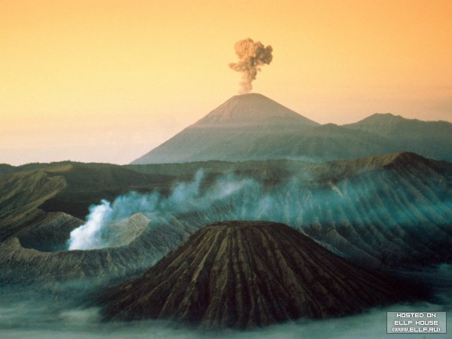

Автор: Захаров Мстислав
ученик 3 «Б» класса
МОУ СОШ № 3

Руководитель: Гизатулина Начия Аминовна,
учитель начальных классов
МОУ СОШ № 3г. Салехард

г. Обнинск, 2010/2011 учебный год

Содержание

1.Введение. 1.Почему я выбрал эту тему
2.Результаты анкетирования
3. Гипотеза
4.Цели и задачи
5.Пути исследования
2.Основная часть
1. Что я знаю
2. Всё о вулканах
3. Извержение вулканов
4. Везувий – опасный вулкан мира
4. Вулканы России
5. Польза и вред вулканов
6. Вулканы на других планетах
3.Заключение
4.Список литературы
5. Ресурсы Интернета
6. Презентация
7. Опыт «Вулкан на столе»

Введение

Я выбрал эту тему потому, что я интересуюсь вулканами и мало о них знаю. В краю, где я живу, их нет, есть только Уральские горы. Думаю, что и ребята моего возраста мало знают об этом. Я решил провести опрос ребят, составил анкету.
1.Что такое вулкан?
а. Гора.
б. Гора с лавой.
в. Игра.
г. Другое.
2.Что такое лава?
а. Расплавленный камень.
б. Красная горячая гора.
в. Имя.
г. Другое.
3.Как извергается вулкан?
а. От метеоритов.
б. От Солнца.
в. От землетрясения.
г. Другое.
4.Какой самый опасный вулкан в мире?
а. Пенокапетель.
б. Везувий.
в. Килиманджаро.
г. Другое.
5.Магма это застывшая лава?
а. Да.
б. Нет.
в. Не знаю.
6.Видел ли ты вулкан?
а. Да.
б. Нет.
7.Приносит ли вулкан вред?
а. Да.
б. Нет.
в. Не знаю.
8. А хотел бы ты узнать правильные ответы на эти вопросы?
а. Да
б. Нет

Вот какие результаты у меня получились.

Вопросы. | Дети. | Взрослые. | Пожилые.
1.Что такое вулкан? | 100% | 100% | 100%
2.Что такое лава? | 83% | 96% | 89%
3.Как извергается вулкан? | 0% | 82% | 75%
4.Какой самый опасный вулкан в мире? | 2% | 75% | 76%
5.Магма это застывшая лава? | 2% | 82% | 79%
6.Видел ли ты вулкан? | 10% | 19% | 0%
7.Приносит ли вулкан вред? | 100%  Правильно. | 100%  Правильно. | 100%  Правильно.
8. А хотел бы ты узнать правильные ответы на эти вопросы? | 100% | 100% | 100%

Актуальность: Мои доводы оправдались. Действительно не все участники опроса владеют достаточной информацией по этой теме.
Гипотеза: Я считал, что причина извержения вулкана в Солнце. Допустим, что солнце нагревает вулкан и от солнечного тепла происходит извержение. А возможно извержение происходит от землетрясения. Считаю, что вулканы наносят огромный ущерб окружающей среде, так как погибает все живое: растения и животные; в воздухе появляются ядовитые газы.
Цели:
- Узнать что такое вулкан.
- Выяснить, почему лава огненная.
- Выяснить, как происходит извержение вулкана.
- Узнать больше о Помпеи.
- Выяснить, могут ли вулканы приносить ущерб окружающей среде.
Задачи:
- Подумать самостоятельно
- Изучить литературные источники по данной теме.
- Посмотреть материал в глобальной сети Интернет.

Пути исследования:
- Книга
- Интернет
Основная часть
Первым делом я задал себе вопрос «Что я знаю об этом?».
Оказывается совсем немного. Я слышал о вулкане Везувий и о том, как пострадал город Помпеи.

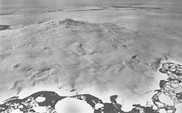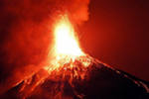

Итак, что же такое вулкан?
Вулканы - это геологические образования над каналами или трещинами земной коры, по которым на поверхность извергаются лава, горячие газы, пепел и водяной пар. Величественный конус на поверхности Земли - лишь верхушка вулкана. Каким бы большим ни казался вулкан, его наземная часть очень мала по сравнению с подземной, откуда поступает магма. Конус вулкана сложен продуктами его извержения. На вершине располагается кратер - чашеобразное углубление, иногда заполненное водой.

Вулкан имеет пять видов:
Стратовулканы - это вулканы с крутыми склонами, образующиеся слоями лавы и пепла, выбрасывающиеся в ходе предыдущих извержений.
Щитовые вулканы - это вулканы с пологими склонами, образующийся при широком растекании слоев жидкой базальтовой лавы.
Кальдера - это вулкан, у которого при взрывном извержении образуются широкая котловина.
Куполообразный вулкан - это вулкан, образующийся при остывании вязкой лавы неспособной растекаться на большие расстояния.
Столовая гора - это вулкан, который находится под ледником и из-за этого имеет форму стола.

Извержение вулканов
При извержениях на земную поверхность изливается лава – магма.

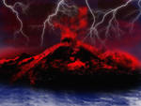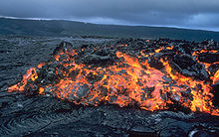

Магма это расплавленные или полурасплавленные породы, имеющие очень высокую температуру.
Вулкан извергается из-за того что накопленное в глубине земли раскаляет вещество земного ядра. Температура его так высока, что это вещество должно было бы сгореть, но под давлением верхних слоев земной коры оно удерживается в твёрдом состоянии. В тех местах, где давление верхних слоев ослабевает в связи с движением земной коры и образованием трещин, раскаленные массы переходят в жидкое состояние. Магма, насыщенная газами, под сильным давлением расплавляя окружающие породы, прокладывает себе путь наверх.
Раскаленная лава бурлит, переливается через край кратера и устремляется огненным потоком по склонам вулкана. За счет выбросов газа комки расплавленной породы вылетают из кратера в виде живописного огненного фонтана. Обломочный материал, выбрасываемый в воздух во время извержения, называют тефрой.
В случае мощного извержения мельчайшие частицы, выброшенные в атмосферу при взрыве, огибают земной шар. В случае особенно мощных взрывов обломки могут оказаться достаточно далеко от места выброса. . Пепел сильным ветром тоже разносится на большие расстояния. Он образует огромные столбы над вулканом, которые могут затмить солнечный свет на долгое время.

Везувий – самый опасный вулкан мира.
Как пример мощи и разрушительной деятельности вулканов, вспомним самый опасный вулкан мира.
Везувий к началу первого века спал более тысячи лет. До исторического извержения это была живописная гора, величественно возвышавшаяся над Неаполитанским заливом. Первые признаки его пробуждения появились в 63 году, когда сильные подземные толчки потрясли Помпеи, Геркуланум - города, расположившиеся вокруг Везувия, частично разрушив их. Эти толчки, как теперь установили ученые, свидетельствовали о продвижении магмы к поверхности и возможном скором извержении. Однако нависшей угрозы никто не ощущал. Восстановительные работы еще не завершились, как вдруг Везувий, спустя 16 лет, разгневался всерьез.
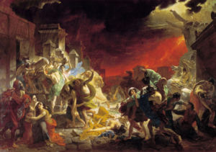
Поначалу мало кто из жителей Помпеи обратил внимание на облако из пепла и пара, которое поднялось над вулканом. Вскоре черное облако
закрыло все небо над городом, пепел оседал на крышах домов, тротуаре, деревьях. Жители пытались укрыться от пепла в домах, но там воздух наполняли ядовитые газы, и люди погибали от удушья. Под тяжестью пепла крыши домов обваливались на укрывшихся в них обитателей. Извержение длилось 24 часа - Помпеи были погребены под 7-метровым слоем вулканических обломков. Вскоре 2000-3000 людей было убито и закопано. До сих пор в Помпеи глубоко под землёй находят скелеты людей, закрытые под базальтовой лавой. На одной из улиц нашлось так много скелетов, что её назвали: Улица скелетов.

Вулканы России
У нас в России большее количество вулканов находится на Камчатке – 119 и Сахалине – 51. Девять вулканов расположены в разных местах России.
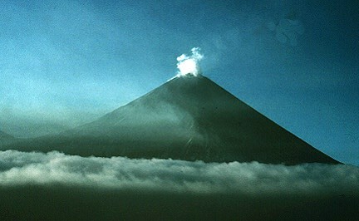
Самый высокий вулкан в России КЛЮЧЕВСКАЯ СОПКА на Камчатке.
Один из молодых вулканов, его возраст 5000-7000 лет. Один из самых активных, за последние 300 лет извергался более 30 раз.
На территории России наибольшее количество действующих вулканов в районе Курильских островов и на Камчатке.

Польза и вред извержения вулканов.
Вулканы не являются достоянием лишь современности. Земля рождалась раскаленной и вулканически активной, извергающей в атмосферу дым и газ. Некоторые из газов сформировали атмосферу планеты. Позже, все это насчитывает миллиарды лет, по мере остывания планеты, водяной пар в атмосфере начал концентрироваться и выпадать в виде дождя. Длившиеся тысячелетиями дожди сформировали реки, озера, первые океаны и моря. А около трех с половиной миллиардов лет назад на Земле зародилась жизнь. Вулканический пепел обогащает почву. Продукты извержений: пемза, обсидиан, базальт – используются в строительстве. Вблизи вулканов образуются месторождения полезных ископаемых, например серы.
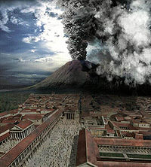
То есть, мы видим позитивную роль вулканической деятельности и ее последствий.
Вулканическая деятельность приносит вред в том, что из-за извержения вулканов погибают люди, животные, растения. Она несёт разрушительную силу. Изменяется климат. Загрязнение земной атмосферы пеплом вследствие особо крупного извержения вулкана, влекущее за собой похолодание во многих регионах земного шара. Такое явление называется вулканическая зима.

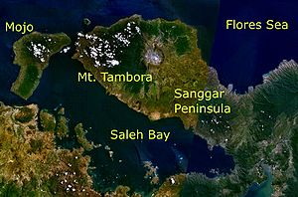

Вулканы на других планетах
Вулканы имеются не только на Земле, но и на других планетах и их спутниках. Самой высокой горой Солнечной системы является марсианский вулкан Олимп, высота которого оценивается несколькими десятками километров.
В Солнечной системе наибольшей вулканической активностью обладает спутник Юпитера Ио. Длина шлейфа извергнутого вещества достигает 300 км.
На некоторых спутниках планет в условиях низких температур извергается не магма, а вода и лёгкие вещества. Такой тип извержений отнести к обычному вулканизму нельзя, потому данное явление получило название криовулканизм.

Заключение
Наша планета прекрасна.
Кажется, только людская суета нарушает ее покой. Но время от времени без всяких предупреждений природа бунтует, как будто хочет напомнить о себе. Удивительное и одновременно страшное природное явлении, поражающее воображение человека, коим является извержение вулкана. Земля у нас под ногами кажется неподвижной и надежной, но, увы, это не так.
Вывод.
Раньше когда я был маленький, думал, что вулкан извергается под действием солнечного тепла. Изучив литературу, оказалось что моё предположение неверно. Вулкан извергается из-за того, что температура в вулкане нагревается. Магма, насыщенная газами, под сильным давлением расплавляя окружающие породы, прокладывает себе путь наверх. Раскаленная лава бурлит, переливается через край кратера и устремляется огненным потоком по склонам вулкана. Вулканы – это стихийное бедствие, несущее урон природе. Одновременно вулканический пепел обогащает почву. Продукты извержений: пемза, обсидиан, базальт – используются в строительстве. Вблизи вулканов образуются месторождения полезных ископаемых, например серы. Я ещё я узнал, что вулканы есть и на других планетах.
Думаю, что данный материал будет интересен не только детям, но и взрослым

Литература

- Детская энциклопедия «МАХАОН» Вулканы. Москва, 2008 год.
- Энциклопедия. Планета катастроф. Филип Стил, Нил Моррис, Никола Барбер. Перевод с английского У.В. Сапциной. «РОСМЭН». Москва, 2008 год.
- Б.Е. Железовский. Естествознание. 5 класс. Интегрированный курс природоведения и экологии. ООО «Исток-С». Саратов, 2000 год.
- Кристина Годен. Вулканы. Изд-во: М: «Махаон»2010.
- Гарун Тазиев. На вулканах. Изд-во: М: «Мир».2010.
Ресурсы интернета

- nttp://wikipedia.org.
- www.erudition.ru.
- www.altshuller.ru
- www.http\vulkan.ru

Презентация
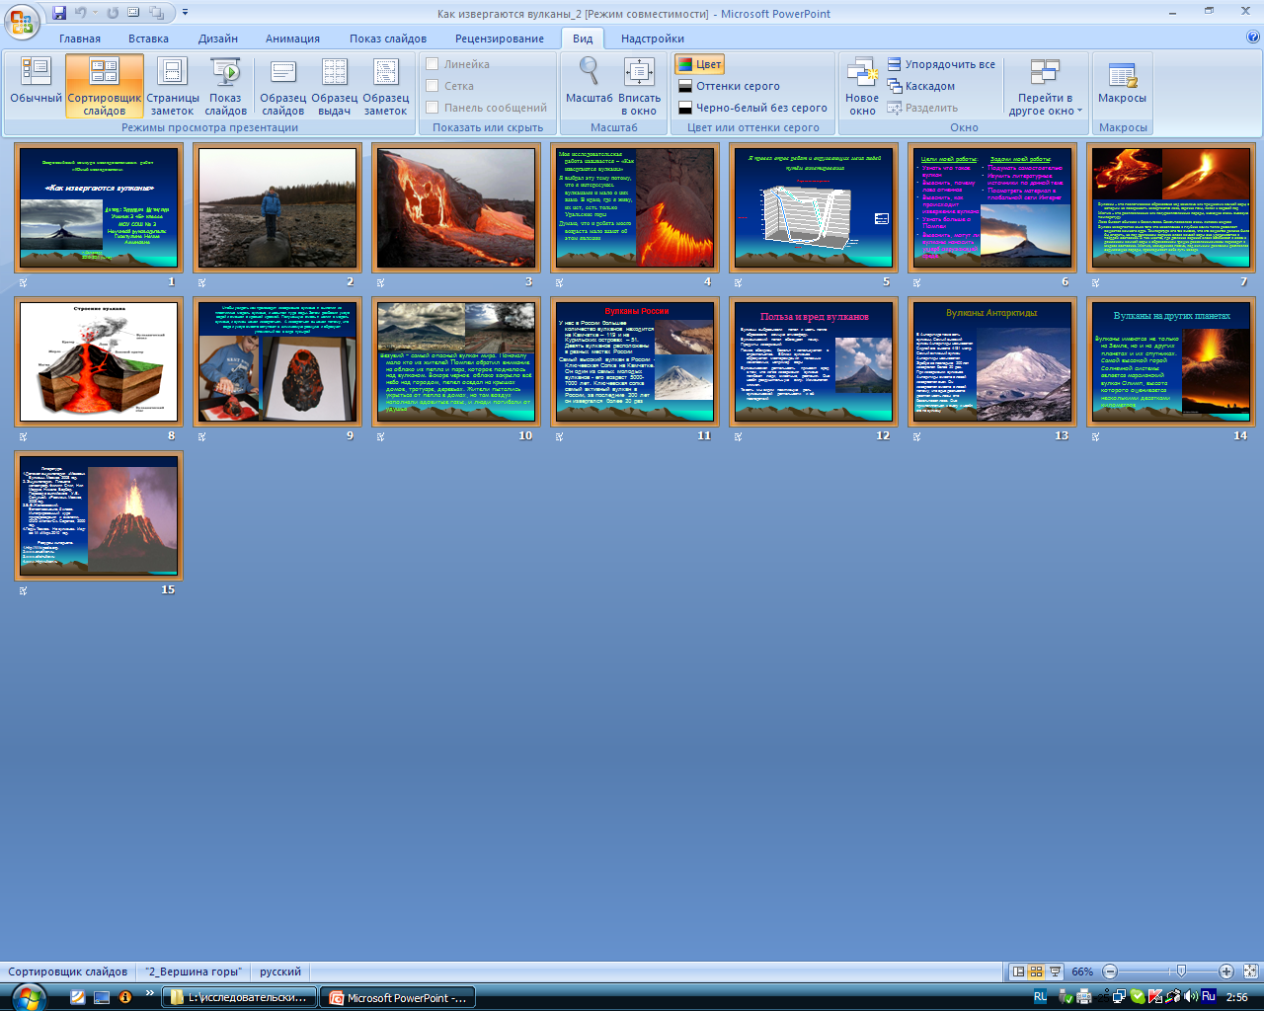

Опыт «Вулкан на столе»
Чтобы увидеть, как происходит извержение вулкана я вылепил из пластилина модель вулкана, и насыпал туда соды. Затем разбавил уксус водой и смешал с красной краской. Полученную смесь я налил в модель вулкана, и вулкан начал извергаться. А извергаться он начал потому, что сода и уксус вместе вступают в химическую реакцию и образуют углекислый газ в виде пузырей.
